Resolución del Pleno del Instituto de Transparencia, Acceso a la Información Pública y Protección de Datos Personales del Estado de México y Municipios, con domicilio en Metepec, Estado de México, a doce de febrero de dos mil veinticinco.

**VISTO** el expediente electrónico formado con motivo del recurso de revisión número **00150/INFOEM/IP/RR/2025,** interpuesto por la **C. XXXXXXXX,** en lo sucesivo **La Recurrente,** en contra de la respuesta del **Ayuntamiento de la Paz,** en lo subsecuente **El Sujeto Obligado,** se procede a dictar la presente resolución.

**A N T E C E D E N T E S D E L A S U N T O**

**PRIMERO.** **De la Solicitud de Información.**

Con fecha **dieciséis de enero de dos mil veinticinco, La Recurrente,** presentó a través del Sistema de Acceso a la Información Mexiquense (**SAIMEX)** ante **El Sujeto Obligado**, solicitud de acceso a la información pública, registrada bajo el número de expediente **00039/LAPAZ/IP/2025,** mediante la cual solicitó información en el tenor siguiente:

“QUIERO saber cual es el plan de mejoramiento de calles y avenidas que martha guerrero trato con el arquitecto alfredo perez venegas encargado de la junta de caminos del estado de mexico en la region de texcoco...segun martha guerrero su compromiso es trabajar en calles dignas y seguras” **(Sic)**

**Modalidad de entrega:** A través del SAIMEX.

**SEGUNDO. De la respuesta del Sujeto Obligado.**

En el expediente electrónico **SAIMEX,** se aprecia que el día **veintiuno de enero de dos mil veinticinco, El Sujeto Obligado** dio respuesta a la solicitud de información en los siguientes términos:

“En atención a la solicitud de acceso a la información pública realizada a este H. Ayuntamiento atreves del Sistema de Acceso a la Información Mexiquense (SAIMEX) y/o Plataforma Nacional de Transparencia (PNT), con número de folio 00039/LAPAZ/IP/2025, mediante la cual solicita se le informe respecto a: (…) QUIERO saber cual es el plan de mejoramiento de calles y avenidas que martha guerrero trato con el arquitecto alfredo perez venegas encargado de la junta de caminos del estado de mexico en la region de texcoco...segun martha guerrero su compromiso es trabajar en calles dignas y seguras (…). (SIC) Se agrega archivo adjunto con la información solicitada” **(Sic)**

Adicionalmente, **El Sujeto Obligado** adjuntó los documentos electrónicos **“00039resp.pdf”, “SOLICITUD DE RESPUESTA 00039.pdf”** y **“RESPUESTA DE SOLICITUD 00039.pdf”,** cuyo contenido será materia de estudio en párrafos subsecuentes.

**TERCERO. Del recurso de revisión.**

Inconforme con la respuesta por **El Sujeto Obligado, La Recurrente** interpuso recurso de revisión, en fecha **veintiuno de enero de dos mil veinticinco,** el cual fue registrado en el sistema electrónico con el número de expediente **00150/INFOEM/IP/RR/2025,** en el cual arguye las siguientes manifestaciones:

**Acto Impugnado:**

“ME ENTREGAN LA INFORMACION DE FORMA INCOMPLETA...NO ENTREGAN DE FORMA CORRECTA NI COMPLETA LO QUE YO SOLICITE” **(Sic)**

**Razones o Motivos de Inconformidad**:

“ME ENTREGAN LA INFORMACION DE FORMA INCOMPLETA...NO ENTREGAN DE FORMA CORRECTA NI COMPLETA LO QUE YO SOLICITE” **(Sic)**

**CUARTO. Del turno del recurso de revisión.**

Medio de impugnación que le fue turnado al Comisionado presidente **José Martínez Vilchis,** por medio del sistema electrónico en términos del arábigo 185 fracción I de la Ley de Transparencia y Acceso a la información Pública del Estado de México y Municipios, del cual recayó acuerdo de admisión en fecha **veinticuatro de enero de dos mil veinticinco,** determinándose en él, un plazo de siete días para que las partes manifestaran lo que a su derecho corresponda en términos del numeral ya citado.

**QUINTO. De la etapa de instrucción.**

Así, en la etapa de instrucción, de las constancias que obran en el expediente electrónico se advierte que **El Sujeto Obligado** rindió su informe justificado en fecha **veintinueve de enero de los corrientes,** mismo que fue puesto a la vista el **treinta de enero del presente.**

Por lo cual se decretó cierre de instrucción con fecha **seis de febrero del año en curso,** en términos del artículo 185 Fracción VI de la Ley de Transparencia y Acceso a la Información Pública del Estado de México y Municipios, iniciando el término legal para dictar resolución definitiva del asunto.

**C O N S I D E R A N D O**

**PRIMERO. De la competencia**.

Este Instituto de Transparencia, Acceso a la Información Pública y Protección de Datos Personales del Estado de México y Municipios, es competente para conocer y resolver el presente recurso de revisión interpuesto por la ahora Recurrente, conforme a lo dispuesto en los artículos 6, apartado A, fracción IV de la Constitución Política de los Estados Unidos Mexicanos; 5, párrafos trigésimo segundo y trigésimo tercero, fracciones IV y V, de la Constitución Política del Estado Libre y Soberano de México; artículos 1, 2 fracción II, 13, 29, 36 fracciones I y II, 176, 178, 179, 181 párrafo tercero y 185 de la Ley de Transparencia y Acceso a la Información Pública del Estado de México y Municipios; y 7, 9 fracciones I y XXIV, y 11 del Reglamento Interior del Instituto de Transparencia, Acceso a la Información Pública y Protección de Datos Personales del Estado de México y Municipios.

**SEGUNDO. Sobre los alcances del recurso de revisión.**

Derivado de la impugnación realizada, es preciso e importante señalar que el recurso de revisión inmerso en la Ley de Transparencia vigente en la entidad, tiene el fin y alcance que señalan los numerales 176, 179, 181 párrafo cuarto, 194 y 195 y demás aplicables de la Ley de Transparencia y Acceso a la Información Pública del Estado de México y Municipios vigente, el cual será analizado conforme a las actuaciones que obren en el expediente electrónico, con la finalidad de reparar cualquier posible afectación al derecho de acceso a la información pública y garantizando el principio rector de máxima publicidad.

**TERCERO. De las causas de improcedencia.**

En el procedimiento de acceso a la información y de los medios de impugnación de la materia, se advierten diversos supuestos de procedibilidad, los cuales deben estudiarse con la finalidad de dar cumplimiento a los principios de legalidad y objetividad inmersos en el artículo 9 de Ley de Transparencia y Acceso a la Información Pública del Estado de México y Municipios, en correlación con la seguridad jurídica que debe generar lo actuado ante este Organismo garante.

Siendo facultad de este Órgano entrar al estudio de las causas de improcedencia que hagan valer las partes o que se adviertan de oficio por este Resolutor y por ende objeto de análisis previo al estudio de fondo del asunto, en los presupuestos procesales sobre el inicio o trámite de un proceso, generando eficacia jurídica en las resoluciones, máxime que se trata de una figura procesal adoptada en la ley de la materia, la cual impide su estudio y resolución cuando una vez admitido el recurso de revisión se advierta una causa de improcedencia que permita sobreseer el recurso de revisión, sin estudiar el fondo del asunto; circunstancias anteriores que no son incompatibles con el derecho de acceso a la justicia, ya que éste no se coarta por regular causas de improcedencia y sobreseimiento con tales fines[1]. Así las cosas, del análisis de los expedientes electrónicos no se advierte ninguna causa de improcedencia que se actualice ni mucho menos alguna hecha valer por alguna de las partes, procediendo al estudio del fondo del asunto, en los siguientes términos.

**CUARTO. Estudio y resolución del asunto**

El análisis del presente recurso, se basará en el contenido íntegro de las actuaciones que obran en el expediente electrónico, para así estar en posibilidad este Órgano Colegiado de dictar el fallo correspondiente conforme a derecho, tomando en consideración los elementos aportados por las partes y respetando en todo momento al principio de máxima publicidad consagrado en nuestra Constitución Federal, Local y demás leyes aplicables en la materia, así como en los tratados internacionales en los que el Estado Mexicano sea parte, en concordancia con el párrafo tercero del artículo 1 de la Constitución Federal y el diverso 8 de la Ley de Transparencia local.

En este tenor, es necesario subrayar que el derecho de acceso a la información pública, implica que cualquier persona conozca la información contenida en los documentos que se encuentren en los archivos de los sujetos obligados, conforme a los artículos 4, 12, 24 último párrafo y 160 de la Ley local en la materia, que a la letra citan:

***“Artículo 4.*** *El derecho humano de acceso a la información pública es la prerrogativa de las personas para buscar, difundir, investigar, recabar, recibir y solicitar información pública, sin necesidad de acreditar personalidad ni interés jurídico.*

*Toda la información generada, obtenida, adquirida, transformada, administrada o en posesión de los sujetos obligados es pública y accesible de manera permanente a cualquier persona, en los términos y condiciones que se establezcan en los tratados internacionales de los que el Estado mexicano sea parte, en la Ley General, la presente Ley y demás disposiciones de la materia, privilegiando el principio de máxima publicidad de la información. Solo podrá ser clasificada excepcionalmente como reservada temporalmente por razones de interés público, en los términos de las causas legítimas y estrictamente necesarias previstas por esta Ley.*

*Los sujetos obligados deben poner en práctica, políticas y programas de acceso a la información que se apeguen a criterios de publicidad, veracidad, oportunidad, precisión y suficiencia en beneficio de los solicitantes.*

***Artículo 12.*** *Quienes generen, recopilen, administren, manejen, procesen, archiven o conserven información pública serán responsables de la misma en los términos de las disposiciones jurídicas aplicables.*

*Los sujetos obligados sólo proporcionarán la información pública que se les requiera y que obre en sus archivos y en el estado en que ésta se encuentre. La obligación de proporcionar información no comprende el procesamiento de la misma, ni el presentarla conforme al interés del solicitante; no estarán obligados a generarla, resumirla, efectuar cálculos o practicar investigaciones.*

*(…)*

***Artículo 24.***

*(…)*

*Los sujetos obligados solo proporcionarán la información pública que generen, administren o posean en el ejercicio de sus atribuciones.”*

*(…)*

***Artículo 160.*** *Los sujetos obligados deberán otorgar acceso a los documentos que se* *encuentren en sus archivos o que estén obligados a documentar de acuerdo con sus facultades, competencias o funciones en el formato que el solicitante manifieste, de entre aquellos formatos existentes, conforme a las características físicas de la información o del lugar donde se encuentre así lo permita.*

*En caso que la información solicitada consista en bases de datos se deberá privilegiar la entrega de la misma en formatos abiertos.”****[Sic]***

Así que la obligación de los **Sujetos Obligados** de dar acceso a la información pública que generen, administren o posean, se tendrá por cumplida cuando el solicitante tenga a su disposición la información requerida, o cuando realice la consulta de la misma en el lugar que ésta se localice, de acuerdo a lo señalado por el artículo 166 de la Ley local en la materia, que se reproduce de la siguiente forma:

*“Artículo 166. La obligación de acceso a la información pública se tendrá por cumplida cuando el solicitante tenga a su disposición la información requerida, o cuando realice la consulta de la misma en el lugar en el que ésta se localice.”* ***[Sic]***

Una vez sentado lo anterior, con base en una interpretación literal y gramatical a la solicitud de información **00039/LAPAZ/IP/2025,** se desprenden las siguientes consideraciones:

* Que el derecho de acceso a la información pública estriba en la prerrogativa de carácter constitucional que reconoce la potestad de los ciudadanos para solicitar soportes documentales generados, poseídos o administrados por los **Sujetos Obligados.**
* Que fue formulado **1 -un-** requerimiento respecto del cual no fue señalado un parámetro de inicio y conclusión para búsqueda de la información, debiendo de ser fijado al dieciséis de enero de dos mil veinticinco, al corresponder a la fecha en que se ejerció el derecho de acceso a la información pública.

Dichas precisiones, con fundamento en los artículos 13 y 181 cuarto párrafo de la Ley en materia, los cuales a la letra rezan:

**“Artículo 13.** El Instituto, en el ámbito de sus atribuciones, deberá suplir cualquier deficiencia para garantizar el ejercicio del derecho de acceso a la información.

**Artículo 181. …**

Durante el procedimiento deberá aplicarse la suplencia de la queja a favor del recurrente, sin cambiar los hechos expuestos, asegurándose de que las partes puedan presentar, de manera oral o escrita, los argumentos que funden y motiven sus pretensiones.” **[Sic]**

Bajo estas líneas argumentativas, al retomar y delimitar los requerimientos formulados por la ahora **Recurrente,** de manera objetiva se precisa que versa en conocer la siguiente información:

1. Plan de mejoramiento y/o equivalente, respecto de calles y avenidas, generado en coordinación con el encargado de la Junta de Caminos del Estado de México en la región de Texcoco, al dieciséis de enero de dos mil veinticinco.

Bajo este contexto, a efecto de identificar las unidades administrativas donde pudiera obrar la información se traen a colación los artículos 24, fracción XII, y 92, fracción II de la Ley de Transparencia local, porciones normativas cuyo contenido literal es el siguiente:

*“Artículo 24. Para el cumplimiento de los objetivos de esta Ley, los sujetos obligados deberán cumplir con las siguientes obligaciones, según corresponda, de acuerdo a su naturaleza:*

*XII. Publicar y mantener actualizada la información relativa a las obligaciones generales de transparencia previstas en la presente Ley o determinadas así por el Instituto, y en general aquella que sea de interés público;*

*Artículo 92. Los sujetos obligados deberán poner a disposición del público de manera permanente y actualizada de forma sencilla, precisa y entendible, en los respectivos medios electrónicos, de acuerdo con sus facultades, atribuciones, funciones u objeto social, según corresponda, la información, por lo menos, de los temas, documentos y políticas que a continuación se señalan:*

II. Su estructura orgánica completa, en un formato que permita vincular cada parte de la estructura, las atribuciones y responsabilidades que le corresponden a cada servidor público, prestador de servicios profesionales o miembro de los sujetos obligados, de conformidad con las disposiciones jurídicas aplicables;

(…)” **[Sic]**

Sirven de sustento las siguientes imágenes ilustrativas:

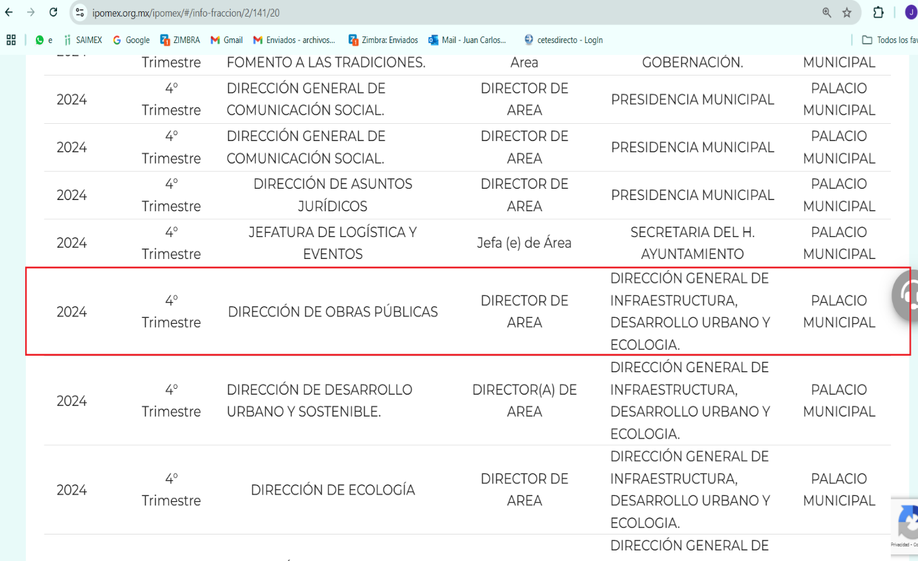

De lo expuesto con anterioridad, se desprende que **El Sujeto Obligado** se auxilia de diversas Direcciones, Subdirecciones, Departamentos y Unidades Administrativas para cumplir con sus fines y objetivos, resultando de nuestro amplio interés la Dirección de obras públicas.

En este tenor, para delimitar la frontera competencial de la unidad administrativa en cita, resulta oportuno traer a colación el artículo 96 Bis de la Ley Orgánica Municipal del Estado de México, así como el numeral 63 del Reglamento Orgánico de la Administración Pública de la Paz, porciones normativas cuyo contenido dispone a la literalidad lo siguiente:

**LEY ORGÁNICA MUNICIPAL DEL ESTADO DE MÉXICO**

“Artículo 96. Bis.- El Director de Obras Públicas o el Titular de la Unidad Administrativa equivalente, tiene las siguientes atribuciones:

(…)

**III. Proyectar las obras públicas y servicios relacionados, que realice el Municipio, incluyendo la conservación y mantenimiento de edificios, monumentos, calles, parques y jardines;**

(…)

IX. Administrar y ejercer, en el ámbito de su competencia, de manera coordinada con el Tesorero municipal, los recursos públicos destinados a la planeación, programación, presupuestación, adjudicación, contratación, ejecución y control de la obra pública, conforme a las disposiciones legales aplicables y en congruencia con los planes, programas, especificaciones técnicas, controles y procedimientos administrativos aprobados;

(…)

XV. Proyectar, formular y proponer al Presidente Municipal, el Programa General de Obras Públicas, para la construcción y mejoramiento de las mismas, de acuerdo a la normatividad aplicable y en congruencia con el Plan de Desarrollo Municipal y con la política, objetivos y prioridades del Municipio y vigilar su ejecución;

(…)” **(Sic)**

**REGLAMENTO ORGÁNICO DE LA ADMINISTRACIÓN PÚBLICA DE LA PAZ**

“Artículo 63. La Dirección de Obras Públicas tiene como objeto planear, programar, presupuestar, adjudicar, contratar, ejecutar, vigilar, supervisar, controlar, recibir, adecuar, conservar y mantener las obras públicas y equipamiento urbano municipal; así como otorgar el debiendo cumplimiento a lo establecido en el Libro Décimo Segundo del Código Administrativo del Estado de México, su respectivo Reglamento, y los demás ordenamientos legales aplicables. Su Titular tendrá como atribuciones, responsabilidades y funciones las que le otorguen las leyes, reglamentos y demás disposiciones legales aplicables en la materia, así como las que a continuación se establecen:

I. Promover y planear, la obra pública que se apruebe y se requiera ejecutar;

II. Elaborar y proponer ante las instancias competentes, el Programa Anual de Obra Pública Municipal;

**III. Coordinarse con las autoridades federales, estatales y municipales de acuerdo con los lineamientos, para la realización de la obra municipal;**

(…)” **(Sic)**

Ciertamente, con base en la normatividad referida con antelación, se arriba a la premisa de que la dirección de obras públicas tiene competencia para planear, programar, presupuestar, adjudicar, contratar, ejecutar, vigilar, supervisar, controlar, recibir, adecuar, conservar y mantener las obras públicas y equipamiento urbano municipal e incluso, coordinarse con autoridades de los diferentes ordenes de gobierno para cumplir con los objetivos trazados.

Una vez sentado lo anterior, como se mencionó en el antecedente segundo, **El Sujeto Obligado** en fecha **veintiuno de enero de dos mil veinticinco,** rindió su respuesta a la solicitud de información formulada por la particular, adjuntando para tal efecto lo siguiente:

1. **“00039resp.pdf”:** Oficio número **LAPAZ/PM/DOP/2025/15** signado por la directora de obras públicas, dirigido a la titular de la coordinación de la unidad de transparencia, de fecha veinte de enero de dos mil veinticinco, en términos generales refiere adjuntar la información requerida en formato digital USB.
2. **“SOLICITUD DE RESPUESTA 00039.pdf”:** Oficio sin número signado por la titular de la coordinación de la unidad de transparencia, dirigido a quien corresponda, de fecha veintiuno de enero de dos mil veinticinco, refiere agregar archivo con la información solicitada.
3. **“RESPUESTA DE SOLICITUD 00039.pdf”:** Compila lo siguiente:

* Oficio número **LAPAZ/PM/DOP/2025/16** signado por la directora de obras públicas, dirigido a quien corresponda, de fecha veinte de enero de dos mil veinticinco, refiere adjuntar los oficios números **LP/PM/2025/007** y **LP/PM/2025/008.**
* Oficio número **LP/PM/2025/007** signado por la presidenta municipal constitucional de la Paz, dirigido al director general de la junta de caminos del Estado de México, de fecha once de enero de dos mil veinticinco, en términos generales solicita autorización de recursos financieros para trabajos de atención a calles y caminos, sirven de sustento las siguientes imágenes ilustrativas:

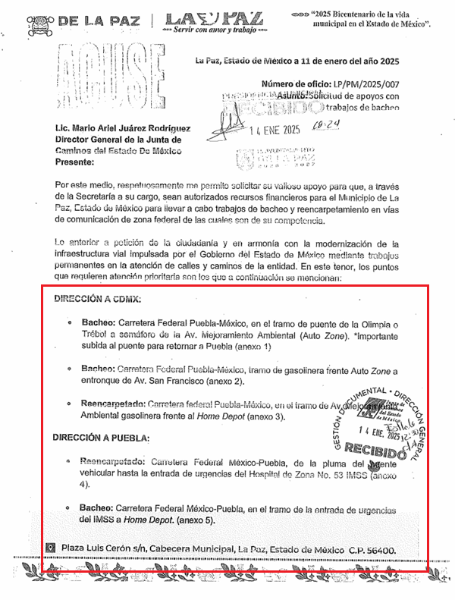

* Anexos 1, 2, 3, 4, 5 y 6 relativos a las obras públicas referidas en el oficio número **LP/PM/2025/007.**
* Oficio número **LP/PM/2025/008** signado por la presidenta municipal constitucional, dirigido al residente regional Texcoco / encargado de la junta de caminos del Estado de México, de fecha once de enero de dos mil veinticinco, en términos generales solicita autorización de recursos financieros para trabajos de atención a calles y caminos.
* Anexo 1 relativo a obra pública referida en el oficio número **LP/PM/2025/007.**

No se omite comentar que, al haber existido un pronunciamiento por parte del **Sujeto Obligado**, a fin de dar respuesta a la solicitud planteada, este Instituto no está facultado para manifestarse sobre la veracidad de la información proporcionada, pues este Órgano Garante, conforme al artículo 36 de la Ley de la Materia, no se encuentra facultado para pronunciarse acerca de la autenticidad de dicho pronunciamiento.

Inconforme con la respuesta del **Sujeto Obligado, La Recurrente** interpuso recurso de revisión en fecha **veintiuno de enero,** admitiéndose el **veinticuatro de enero, ambos de dos mil veinticinco.** Señalando como acto impugnado y como motivos de inconformidad:

“ME ENTREGAN LA INFORMACION DE FORMA INCOMPLETA...NO ENTREGAN DE FORMA CORRECTA NI COMPLETA LO QUE YO SOLICITE” **(Sic)**

Así las cosas, hasta aquí lo expuesto, resulta inconcuso que el acto impugnado y las razones o motivos de inconformidad aducidos por **La Recurrente,** son susceptibles de actualizar las causales de procedencia previstas en el artículo 179, fracciones I y V de la Ley de Transparencia y Acceso a la Información Públca del Estado de México y Municipios, cuyo contenido literal es el siguiente:

“Artículo 179. El recurso de revisión es un medio de protección que la Ley otorga a los particulares, para hacer valer su derecho de acceso a la información pública, y procederá en contra de las siguientes causas:

I. La negativa a la información solicitada;

(…)

V. La entrega de información incompleta;” **[Sic]**

Dentro de este marco y derivado de los motivos de inconformidad, resulta oportuno referir en términos del antecedente quinto, que **El Sujeto Obligado** rindió su informe justificado en los siguientes términos:

1. **“RESPUESTA DE SOLICITUD 00039.pdf”:** Compila los documentos remitos mediante respuesta primigenia.

Se desprende entonces que la respuesta rendida por **El Sujeto Obligado** emana de servidor público habilitado competente, se quiere con ello significar que **El Sujeto Obligado** observó de manera diligente el numeral 162 de la Ley de Transparencia local, cuyo contenido literal es el siguiente:

“Artículo 162. Las unidades de transparencia deberán garantizar que las solicitudes se turnen a todas las Áreas competentes que cuenten con la información o deban tenerla de acuerdo a sus facultades, competencias y funciones, con el objeto de que realicen una búsqueda exhaustiva y razonable de la información solicitada.” **(Sic)**

Adicionalmente, se comprende que el derecho de acceso a la información excluye la obligación de generar, documentos, procesar información o incluso generar soportes documentales encauzados a atender la pretensión de los particulares, es decir no tiene obligación de documentos para colmar la pretensión del particular.

Robustece lo anterior, el criterio 03-17, emitido por el Instituto Nacional de Transparencia, Acceso a la Información y Protección de Datos Personales cuyo rubro y texto dispone a la literalidad los siguiente:

**“NO EXISTE OBLIGACIÓN DE ELABORAR DOCUMENTOS AD HOC PARA ATENDER LAS SOLICITUDES DE ACCESO A LA INFORMACIÓN.**

Los artículos 129 de la Ley General de Transparencia y Acceso a la Información Pública y 130, párrafo cuarto, de la Ley Federal de Transparencia y Acceso a la Información Pública, señalan que los sujetos obligados deberán otorgar acceso a los documentos que se encuentren en sus archivos o que estén obligados a documentar, de acuerdo con sus facultades, competencias o funciones, conforme a las características físicas de la información o del lugar donde se encuentre. Por lo anterior, los sujetos obligados deben garantizar el derecho de acceso a la información del particular, proporcionando la información con la que cuentan en el formato en que la misma obre en sus archivos; sin necesidad de elaborar documentos ad hoc para atender las solicitudes de información.

**Resoluciones:**

**RRA 0050/16.** Instituto Nacional para la Evaluación de la Educación. 13 julio de 2016. Por unanimidad. Comisionado Ponente: Francisco Javier Acuña Llamas.

**RRA 0310/16.** Instituto Nacional de Transparencia, Acceso a la Información y Protección de Datos Personales. 10 de agosto de 2016. Por unanimidad. Comisionada Ponente. Areli Cano Guadiana.

**RRA 1889/16.** Secretaría de Hacienda y Crédito Público. 05 de octubre de 2016. Por unanimidad. Comisionada Ponente. Ximena Puente de la Mora” **[Sic]**

En resumidas cuentas, los oficios **LP/PM/2025/007** y **LP/PM/2025/008** son susceptibles de reflejar la planeación respecto de calles y avenidas, en coordinación con el director general y el Residente regional de Texcoco adscritos a la Junta de Caminos del Estado de México.

Se quiere con ello significar que **El Sujeto Obligado** observó el artículo 166 de la Ley de Transparencia local, cuyo contenido literal es el siguiente:

“Artículo 166. La obligación de acceso a la información pública se tendrá por cumplida cuando el solicitante tenga a su disposición la información requerida, o cuando realice la consulta de la misma en el lugar en el que ésta se localice.” **(Sic)**

En virtud de lo anterior, este Órgano Garante arriba a la conclusión de que la respuesta primigenia del **Sujeto Obligado** se encuentra dotada de los principios de congruencia y exhaustividad, los cuales a toda luz garantizan el derecho de acceso a la información pública. Robustece lo anterior el criterio **02/17** del Instituto Nacional de Transparencia, Acceso a la Información y Protección de Datos Personales que dispone a la literalidad lo siguiente:

***“CONGRUENCIA Y EXHAUSTIVIDAD. SUS ALCANCES PARA GARANTIZAR EL DERECHO DE ACCESO A LA INFORMACIÓN.***

*De conformidad con el artículo 3 de la Ley Federal de Procedimiento Administrativo, de aplicación supletoria a la Ley Federal de Transparencia y Acceso a la Información Pública, en términos de su artículo 7****; todo acto administrativo debe cumplir con los principios de congruencia y exhaustividad.*** *Para el efectivo ejercicio del derecho de acceso a la información, la congruencia implica que exista concordancia entre el requerimiento formulado por el particular y la respuesta proporcionada por el sujeto obligado; mientras que la exhaustividad significa que dicha respuesta se refiera expresamente a cada uno de los puntos solicitados. Por lo anterior, los sujetos obligados cumplirán con los principios de congruencia y exhaustividad, cuando las respuestas que emitan guarden una relación lógica con lo solicitado y atiendan de manera puntual y expresa, cada uno de los contenidos de información.*

* *RRA 0003/16 Comisión Nacional de las Zonas Áridas. 29 de junio de 2016. Por unanimidad. Comisionado Ponente Oscar Mauricio Guerra Ford.*
* *RRA 0100/16. Sindicato Nacional de Trabajadores de la Educación. 13 de julio de 2016. Por unanimidad. Comisionada Ponente Areli Cano Guadiana.*
* *RRA 1419/16 Secretaría de Educación Pública. 14 de septiembre de 2016. Por unanimidad. Comisionado Ponente Rosendoevgueni Monterrey Chepov.”* ***(Sic)***

Con base en lo anteriormente expuesto, se arriba a la conclusión de que la respuesta del **Sujeto Obligado** colmó el derecho de acceso a la información ejercido por el particular.

En mérito de lo expuesto en líneas anteriores, resultan infundados los motivos de inconformidad que arguye **La Recurrente** en su medio de impugnación que fuera materia de estudio, por ello con fundamento en el artículo 186 fracción II de la Ley de Transparencia y Acceso a la Información Pública del Estado de México y Municipios, se **CONFIRMA** la respuesta a la solicitud de información número **00039/LAPAZ/IP/2025** que ha sido materia del presente fallo.

**SE RESUELVE**

**PRIMERO.** Se **CONFIRMA** la respuesta entregada por **El Sujeto Obligado** a la solicitud de información número **00039/LAPAZ/IP/2025,** por resultar infundados los motivos de inconformidad que arguye **LA RECURRENTE,** en términos del **Considerando CUARTO** de la presente resolución.

**SEGUNDO. Notifíquese**la presente resolución al Titular de la Unidad de Transparencia del **SUJETO OBLIGADO** a través del Sistema de Acceso a la Información Mexiquense **(SAIMEX).**

**TERCERO**. **Notifíquese** la presente resolución a **LA RECURRENTE** a través del Sistema de Acceso a la Información Mexiquense **(SAIMEX).**

**CUARTO.** Se hace del conocimiento de **LA RECURRENTE** que, de conformidad con lo establecido en el artículo 196 de la Ley de Transparencia y Acceso a la Información Pública del Estado de México y Municipios, en caso de que considere que la resolución le cause algún perjuicio podrá impugnarla vía juicio de amparo en los términos de las leyes aplicables.

ASÍ LO ACORDÓ, POR UNANIMIDAD DE VOTOS, EL PLENO DEL INSTITUTO DE TRANSPARENCIA, ACCESO A LA INFORMACIÓN PÚBLICA Y PROTECCIÓN DE DATOS PERSONALES DEL ESTADO DE MÉXICO Y MUNICIPIOS, CONFORMADO POR LOS COMISIONADOS JOSÉ MARTÍNEZ VILCHIS, MARÍA DEL ROSARIO MEJÍA AYALA, SHARON CRISTINA MORALES MARTÍNEZ, LUIS GUSTAVO PARRA NORIEGA Y GUADALUPE RAMÍREZ PEÑA, EN LA QUINTA SESIÓN ORDINARIA CELEBRADA EL DOCE DE FEBRERO DE DOS MIL VEINTICINCO, ANTE EL SECRETARIO TÉCNICO DEL PLENO, ALEXIS TAPIA RAMÍREZ.

CCR/JCMA

1. ***IMPROCEDENCIA Y SOBRESEIMIENTO EN EL JUICIO DE AMPARO. LAS CAUSAS PREVISTAS EN LOS ARTÍCULOS 73 Y 74 DE LA LEY DE LA MATERIA, RESPECTIVAMENTE, NO SON INCOMPATIBLES CON EL ARTÍCULO 25.1 DE LA CONVENCIÓN AMERICANA SOBRE DERECHOS HUMANOS.***

   *Del examen de compatibilidad de los artículos*[*73 y 74 de la Ley de Amparo*](javascript:AbrirModal(1))*con el artículo*[*25.1 de la Convención Americana sobre Derechos Humanos*](javascript:AbrirModal(2))***no se advierte que el derecho interno desatienda los estándares que pretenden proteger los derechos humanos en dicho tratado, por regular causas de improcedencia y sobreseimiento que impiden abordar el estudio de fondo del asunto en el juicio de amparo,*** *en virtud de que el propósito de condicionar el acceso a los tribunales para evitar un sobrecargo de casos sin mérito, es en sí legítimo, por lo que esa compatibilidad, en cuanto a los requisitos para la admisibilidad de los recursos dependerá, en principio, de los siguientes criterios: no pueden ser irracionales ni de tal naturaleza que despojen al derecho de su esencia, ni discriminatorios y, en el caso, la razonabilidad de esas causas se justifica por la viabilidad de que una eventual sentencia concesoria tenga un ámbito de protección concreto y no entre en conflicto con el orden jurídico, no son de tal naturaleza que despojen al derecho de su esencia ni tampoco son discriminatorias, pues no existe alguna condicionante para su aplicabilidad, en función de cuestiones personales o particulares del quejoso. Por tanto, las indicadas causas de improcedencia y sobreseimiento no son incompatibles con el citado precepto 25.1, pues no impiden decidir sencilla, rápida y efectivamente sobre los derechos fundamentales reclamados como violados dentro del juicio de garantías.*